企业网组建工程实践

学校： 中南民族大学
班级： 通信1805班
学号： 201821111289
姓名： 王晴瑶
项目： 企业网组建
时间： 2021.7.2

目 录
1. 网络背景 1
2. 需求分析 1
3. 子网划分 2
4. 组网技术分析 3
5. 网络设备选型 4
6. 图纸设计 5
7. 网络实施 6
8. 网络测试与验收 7
9. 实习心得

网络背景
公司现状：共有三栋楼，1号楼，2号楼，3号楼。各栋楼之间距离100米。该公司在外地有一个办事处。
1号楼分三层，作为行政办公楼，该楼包括综合办公室，财务部，人事部共有20台电脑分布在各个办公室中，具体分布是一层5台，二层10台，三层5台；
2号楼分五层，作为产品研发部、销售部和售后部，共有40台电脑，其中20台集中在研发部（三至五层），设计室专设一个机房，销售部、售后部（一至二层），各部门10台电脑。
3号楼分五层，作为生产车间，每层一个车间，每个车间3台电脑，共15台。
办事处，包括综合办公室2台电脑、销售部7台电脑、售后部5台电脑。

需求分析
根据公司现有规模，业务需要及发展范围建立的网络有如下功能：
1. 建立公司自己的网站，可向外界发布信息，并进行网络上的业务
2. 要求销售部可以连接Internet，与各企业保持联络，接受订单及发布本公司产品信息。其他部门都不能连接Internet，但要求公司内部有网络连接。
3. 公司内部网络实现资源共享，以提高工作效率。
4. 财务部可以访问财务数据服务器，其他部门不能访问财务数据服务器。
5. 建立网络时应注意网络的扩展性，以方便日后的网络升级和增加计算机。但公司北部建立公司的数据库，如员工档案，业务计划。会议日程等。

子网划分
楼号 | VLAN号 | VLAN名称 | IP网段 | 默认网关 | 说明
一号楼 | VLAN2 | BGS | 192.168.2.0/24  (192.168.2.10---192.168.2.100) | 192.168.2.1 | 办公室  （一层 5台）
一号楼 | VLAN3 | RSB | 192.168.3.0/24  (192.168.3.10---192.168.3.100) | 192.168.3.1 | 人事部  （三层 5台））
一号楼 | VLAN4 | CWB | 192.168.4.0/24  (192.168.4.10---192.168.4.150) | 192.168.4.1 | 财务部  （二层 10台
二号楼 | VLAN5 | SHB | 192.168.5.0/24  (192.168.5.10---192.168.5.150) | 192.168.5.1 | 售后部  （二层10台）
二号楼 | VLAN6 | XSB | 192.168.6.0/24  (192.168.6.10---192.168.6.150) | 192.168.6.1 | 销售部  （一层 10台）
二号楼 | VLAN7 | YFB | 192.168.7.0/24  (192.168.7.10---192.168.7.250) | 192.168.7.1 | 研发部  （三-五层20台）
三号楼 | VLAN8 | CJ1 | 192.168.8.0/24  (192.168.8.10---192.168.8.50) | 192.168.8.1 | 一号车间  （一层 3台）
三号楼 | VLAN9 | CJ2 | 192.168.9.0/24  (192.168.9.10---192.168.9.50) | 192.168.9.1 | 二号车间  （二层 3台）
三号楼 | VLAN10 | CJ3 | 192.168.10.0/24  (192.168.10.10---192.168.10.50) | 192.168.10.1 | 三号车间  （三层 3台）
三号楼 | VLAN11 | CJ4 | 192.168.11.0/24  (192.168.11.10---192.168.11.50) | 192.168.11.1 | 四号车间  （四层 3台）
三号楼 | VLAN12 | CJ5 | 192.168.12.0/24  (192.168.12.10---192.168.12.50) | 192.168.12.1 | 五号车间  （五层 3台）
 | VLAN14 | FWQQ | WEB服务器  192.168.100.10  FTP服务器  192.168.110.10  CW服务器  192.168.120.1 | 192.168.100.10  192.168.110.10 | 服务器群
办事处  （外网） | VLAN2 | WZHBGS | 193.169.2.0/24  (193.169.2.10---  193.169.2.50) | 193.169.2.254 | 综合办公室  （一层 2台）
办事处  （外网） | VLAN3 | WXSB | 193.169.3.0/24  (193.169.3.10---  193.169.3.100) | 193.169.3.254 | 销售部  （二层7台）
办事处  （外网） | VLAN4 | WSHB | 193.169.4.0/24  (193.169.4.10---  193.169.4.100) | 193.169.4.254 | 售后部  （三层 5台）

组网技术分析
计算机网络的组成元素可以分为两大类，即网络节点（又可分为端节点和转发节点）和通信链路，网络中节点的互联模式叫网络的网络的拓扑结构。网络拓扑定义了网络中资
源的连接方式，局域网中常用的拓扑结构有：总线型结构、环形结构、星型结构。
由于小型企业总部网络站点不是特别的多，而且联网的站点相对集中，因此我们采用星型的网络拓扑。星型拓扑结构是由通过点到点链路接到中央节点的各站点组成的。星型网络中有一个唯一的转发节点（中央节点） ，每一台计算机都通过单独的通信线路连接到中央节点。
在星型拓扑中利用中央结点可方便地提供服务和重新配置网络；单个连接点故障只会影响故障点连接的一个设备，不会影响全网，容易检测隔离故障、便于维护；任何一个连接只涉及到中央结点和一个站点，控制介质访问的方法简单、访问协议简单。
按照前一节的具体要求，企业的网络使用层次化设计模型，并且根据规模使用三层结构，我们将分为核心层，汇聚层，接入层分步骤设计。
网络的设计模型主要包括层次化设计模型和非层次化设计模型两种。随着网络技术的迅速发展和网上应用量的增长，非层次化的网络设计已经不适合当今企业的网络应用，由于非层次化网络没有适当的规划，网络最终会发展成为非结构的形式，这样当网络设备之间相
互通信时，设备上的 CPU 必然会承受相当大的负载， 不利于网络的运行和发展， 当大量的数据在网络中传输时，容易引起线路拥堵甚至网络的瘫痪。所以我们选择层次化的网络设计。
多层设计师模块化的，网络容量可随着日后网络节点的增加而不断增大。多层次网络有很大的确定性，因此在运行和扩展过程中进行故障查找和排出非常简单。多层模式使网
络的移植更为简单易行，因为它保留看基于路由器和交换机的网络原有的寻址方案，对以往的网络有很好的兼容性。另外分层结构也能够对网络的故障进行很好的隔离。
针对实际情况我们采用三层结构模型，即核心层、汇聚层、接入层。每个层次有不同的功能。核心层作为整个网络系统的核心，起主要功能是高速、可靠的进行数据交换。汇
聚层主要进行接入层的数据流量汇聚，并对数据流量进行访问控制。接入层主要提供最终用户接入网络的途径。主要进行 VLAN 的换分、与分布层的连接等。

网络设备选型

图纸设计
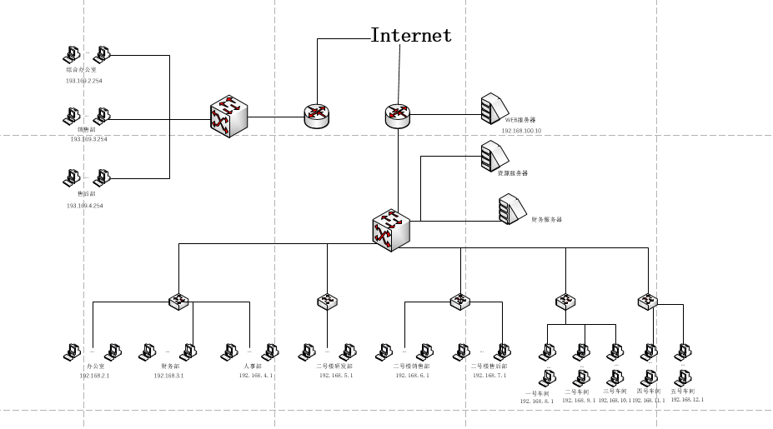
图一 网络拓扑图
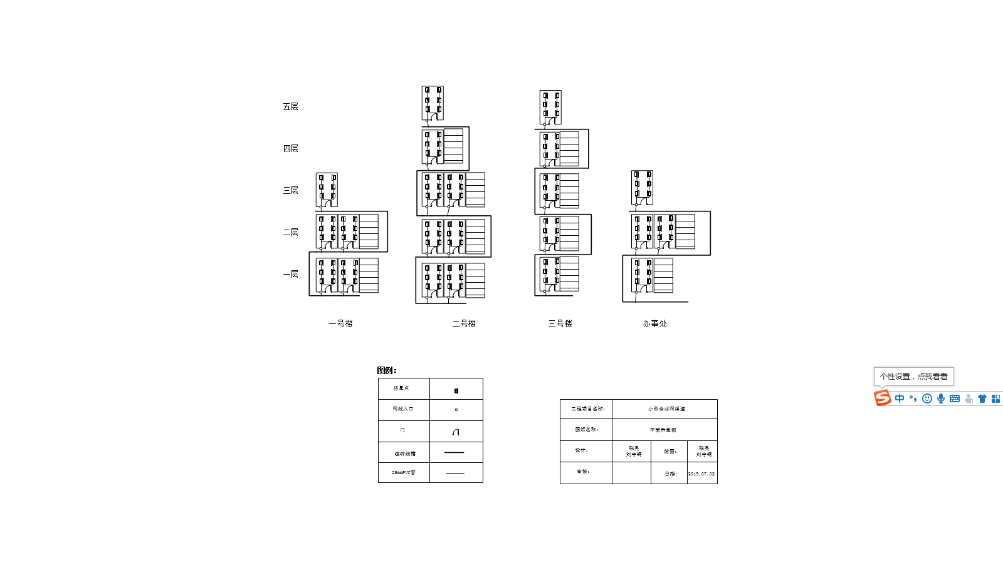
图二 平面图

网络实施
- 办公室网络组建
- 双绞线跳线制作与测试
- 网线内部结构
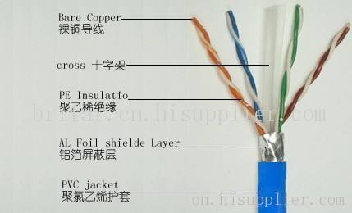
- 制作网线需要的工具
双绞线，RJ45水晶头，双绞线压线钳，双绞线测试仪
- 如何制作网线
双绞线的连接方法有两种：正常连接和交叉连接。
- 正常连接是将双绞线的两端分别都依次按白橙、橙、白绿、蓝、白蓝、绿、白棕、棕色的顺序（这是国际EIA/TIA 568B标准）压入RJ45水晶头内。这种方法制作的网线用于计算机与集线器的连接。
- 交叉连接是将双绞线的一端按国际标准EIA/TIA 568B标准压入RJ45水晶头内；另一端将芯线依次按白绿、绿、白橙、蓝、白蓝、橙、白棕、棕色的顺序（这是国际EIA/TIA 568A标准）压入RJ45水晶头内。这种方法制作的网线用于计算机与计算机的连接或集线器的级联。
- IP地址设置（A,B,C类IP地址）
打开网络和共享中心，更改适配器设置，右键“以太网”选择“属性”，点选“Internet 协议版本4(TCP/IPv4)”-“属性”，根据局域网内的IP地址段填写IP地址、网关、
DNS等，子网掩码为自动补齐。
- 组建简单的SOHO对等网络
- 共享打印机设置
- 交换机，路由器，服务器管理

8. 网络测试与验收

- 实习心得
在这次实训中，我收获了很多。一方面学习到了许多新的知识，同时领悟了理论与实践的结合才是硬道理，掌握了运用所学的知识解决处理实际问题的方法和技巧，积累了处理人际关系的经验和方法。另一方面，这次实训让我把书本上的知识运用于实践之中，锻炼了我做项目的本事，提高了独立思考的能力、自我动手的本事。同时也让我认识到了自己的不足。

